środa, 20 maja 2020
Temat: Wystawa dzieł sztuki
Pytania kluczowe
W jakim celu ludzie piszą ogłoszenia?
Jaką rolę w zadaniu tekstowym pełni pytanie?
Edukacja polonistyczna
- Przypomnij sobie, jak się pisze ogłoszenie i jakie elementy muszą się w nim znaleźć.
- Przeczytaj treść zadania 1 w ćw. pol.- społ. str. 14 i napisz zgodnie z poleceniem ogłoszenie o wystawie i kiermaszu rzeźb z mydła.

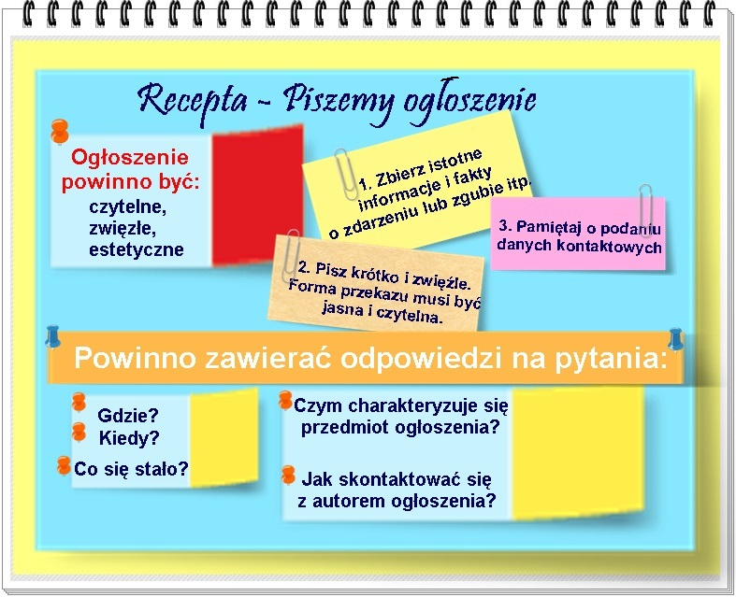

- Wykonaj ćwiczenia w pisaniu- dokończ zdania. Zapisz zdania w zeszycie w linię.
Kasia maluje….( co?)
Kasia maluje….(co?, na czym?)
Kasia maluje….(co? na czym? jak?)
- Wykonaj zadania w ćw. pol. -społ. str. 15, zadania 2,3. Układaj jak najdłuższe zdania.

Edukacja matematyczna
- Rozwiąż zadanie 1 w podr. mat. -przyr. str. 53. To zadanie jest na ocenę.

Powodzenia
Bogumiła Szymczak
Język angielski
Moi Drodzy Uczniowie!
Tym razem proponuję Wam wykorzystać do utrwalenia słówek karty obrazkowe, które tak bardzo lubicie Możecie je użyć do gry w ,,Memory” , w ,,Piotrusia’’ i w ,,Kalambury”. Jeśli jest ktoś w domu, kto odczyta wam nazwy zajęć z obrazków możecie też spróbować szczęścia w ,,Bingo!” Powodzenia!

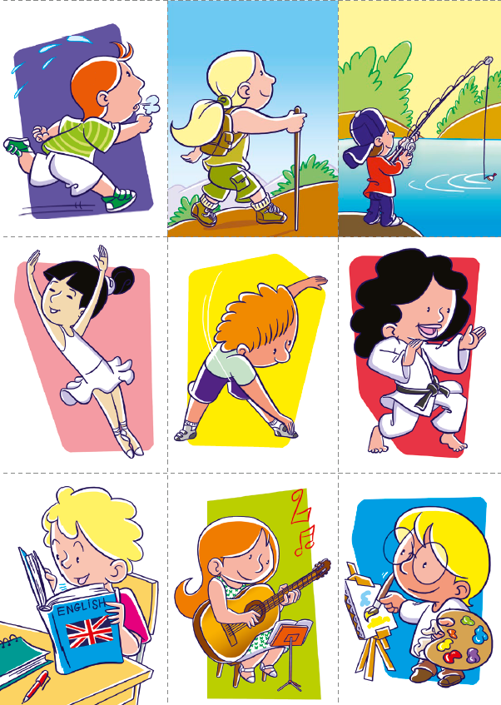

Zadanie Pani Marzeny
